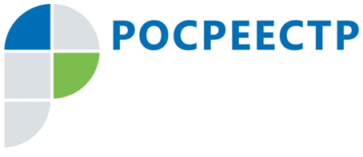

**Управление Федеральной службы**

**государственной регистрации,**

**кадастра и картографии**

**по Московской области**

**ПРЕСС-РЕЛИЗ**

В декабре состоится очередной вебинар для кадастровых инженеров по вопросам применения законодательства в учетно-регистрационной сфере

**Московская область, 27 ноября** – 22 ноября 2017 года на базе Ассоциации Саморегулируемая организация «Профессиональный центр кадастровых инженеров» для кадастровых инженеров и иных участников гражданско-правового оборота недвижимости прошел очередной вебинар по вопросам применения законодательства в учетно-регистрационной сфере.

От Управления Росреестра по Московской области (Управление) в качестве приглашенных экспертов в онлайн-семинаре приняли участие начальник отдела геодезии и картографии Управления Кирилл Андреевич Баранчук, главный специалист эксперт отдела государственного кадастрового учета и государственной регистрации прав Управления Наталья Викторовна Жиленкова, ведущий специалист эксперт отдела государственного кадастрового учета и государственной регистрации прав Управления Нина Владимировна Буркацкая.

В ходе вебинара были освещены актуальные вопросы осуществления государственного кадастрового учета объектов недвижимости в рамках лесной амнистии.

Особое внимание было уделено разъяснению особенностей подготовки межевого плана при наличии судебного решения.

В ходе обсуждения также были рассмотрены вопросы, касающиеся пунктов государственной геодезической сети.

Напоминаем, что цикл вебинаров для кадастровых инженеров и иных заинтересованных лиц проходит во исполнении мероприятий по улучшению показателей инвестиционного климата Московской области в Национальном рейтинге.

Следующий и последний в этом году вебинар состоится 20 декабря с темами его можно ознакомиться по ссылке: <https://profcki.ru/press/news/20170920_339/>.

Место проведения вебинаров: Московская область, г. Красногорск, бульвар Строителей,   
д. 4, корп. 1, секция В, 7 этаж, офис 713.

Вебинары проводятся на бесплатной основе при участии Управления   
и филиала ФГБУ «ФКП Росреестра» по Московской области. Для регистрации необходимо заполнить краткую заявку.

Вопросы по заявленным темам можно направить на адрес электронной почты info@profcki.ru до начала вебинара.

**Страница Управления Росреестра по Московской области в Facebook:**

Facebook.com/Управление-Росреестра-по-Московской-области-1125211070853056/?ref=bookmarks.

**Пресс-служба Управления Росреестра по Московской области:**

Цветкова Яна Олеговна TcvetkovaIaO@to50reg.ru +7 (915) 206-52-51